Broj indeksa: IB200127
Student: Imamović Maja
eKnjiga
PRIJAVA TEME SEMINARSKOG RADA

- Uvod
U vrijeme širenja tehnologije nepojmljivo velikom brzinom, potreba za digitalizacijom u poslovanju postaje neophodna, te se tako i knjižare prilagođavaju tržištu. Mnoge knjižare žele unaprijediti i olakšati svoje poslovanje, a uz to ostvariti i marektinške ciljeve. Tu na scenu nastupa ova aplikacija. Aplikacija će korisnicima omogućiti jednostavniji i brži pregled knjiga od kuće uz samo par koraka. Knjige će se moći kupiti, tj. naručiti, kao i rezervisati. Glavna razlika između narudžbe i rezervacije je u tome što je korisnik nakon podnošenja narudžbe zakonski dužan platiti knjigu, te vrijeme za plaćanje i preuzimanje traje duže. Potreba za rezervacijom se javlja kada u knjižaru tek trebaju da dođu knjige koje će se vrlo brzo rasprodati i/ili kada trebaju da dođu knjige u maloj količini, a sa velikom potražnjom, poput stručnih enciklopedija. Korisnici će također moći odabrati i kupovinu PDF verzije koja je sve raširenija, a koju nudi ova aplikacija. Prodaja PDF formata knjiga znantno smanjuje troškove dostavljanja i dobavljanja knjižare. Naravno, aplikacija će i uposlenicima olakšati praćenje stanja i narudžbi. Nakon pročitane PDF knjige, korisnici će moći ocijeniti knjigu. Jako važno je napomenuti i društveno odgovornu stranu ovog projekta, a koja leži u podizanju svijesti o važnosti čitanja i njenom nepobitnom utjecaju na način razmišljanja i ponašanja ljudi. Tu dolazi zanimljiv dio ovog projekta – forum. Korisnici aplikacije, tj. čitaoci će moći zajedno sa drugim korisnicima-čitaocima diskutovati o omiljenim knjigama i autorima, te proširivati svoja znanja i razumijevanja knjiga.
- Ciljevi projekta
- Kreiranje desktop aplikacije koja će olakšati poslovanje knjižare.
- Kreiranje mobilne aplikacije koja će olakšati način narudžbe/rezervacije knjiga, kao i njihov olakšan pregled i pretraživanje, te će omogućiti korisnicima diskusije o književnosti preko foruma i pregled preporučenih knjiga.

- Funkcionalnosti aplikacije eKnjiga
Desktop aplikacija će svojim uposlenicima osigurati sljedeće funkcionalnosti:
- Prijava
- Upravljanje korisnicima
- Upravljanje ulogama
- Upravljanje gradovima
- Upravljanje državama
- Upravljanje knjigama
- Upravljanje autorima
- Upravljanje kategorijama
- Upravljanje recenzijama
- Upravljanje narudžbama i rezervacijama
- Upravljanje arhivom narudžba i rezervacija
- Upravljanje komentarima i odgovorima na forumu
- Upravljanje prijavama
Mobilna aplikacija će korisnicima osigurati sljedeće funkcionalnosti:
- Prijava
- Pregled i filtriranje dostupnih knjiga
- Kreiranje/pregled/otkazivanje/potvrđivanje narudžba i rezervacija
- Mogućnost kupovine knjiga u PDF formatu
- Mogućnost ostavljanja recenzija
- Mogućnost diskusije na forumu
- Mogućnost prijave neželjenih komentara na forumu
- Pregled/uređivanje profila
Napomena
U dokumentu se nalaze slike koje prikazuju većinu funkcionalnosti koje će moja aplikacija sadržavati. Ova aplikacija će biti kontinuirano unapređivana te je moguće da će biti dodane nove funkcionalnosti. U slučaju da se odlučim za dodavanje novih funkcionalnosti, njih ću dodati u ovaj dokument i ponovo ga poslati.
Dizajn aplikacije prikazan na slikama nije finalni dizajn, već je urađen ovako kako bi se prikazale sve funkcionalnosti. Dizajn će pratiti sve UI/UX standarde.

  - Upravljanje korisnicima
Administrator će upravljanjem korisnika moći da dodaje novog korisnika, pregleda sve korisnike, modifikuje već postojeće, te da obriše nekog zaposlenika (CRUD). Također, administrator će imati filter preko kojeg će moći naći željene korisnike. Korisnici će se sastojati od imena, prezimena, korisničkog imena, emaila, šifre, broja telefona, datuma rođenja, spola, uloge i grada (moguća modifikacija).

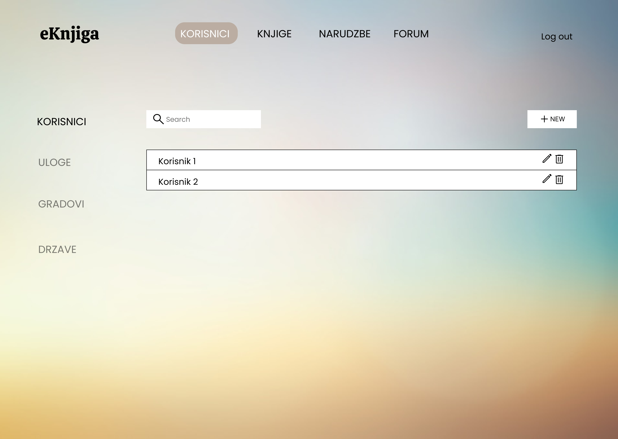

  - Upravljanje ulogama
Administrator će upravljanjem ulogama moći da obavlja sve CRUD operacije nad istim. Također, administrator će imati filter preko kojeg će moći naći željene uloge. Uloge će se sastojati od naziva i opisa (moguća modifikacija).

  - Upravljanje gradovima
Administrator će upravljanjem gradovima moći da obavlja sve CRUD operacije nad istim. Također, administrator će imati filter preko kojeg će moći naći željene gradove. Gradovi će se sastojati od naziva, pripadajuće države, ZIP koda (moguća modifikacija).

  - Upravljanje državama
Administrator će upravljanjem državama moći da obavlja sve CRUD operacije nad istim. Također, administrator će imati filter preko kojeg će moći naći željene države. Države će se sastojati od naziva i skraćenice (moguća modifikacija).

  - Upravljanje knjigama
Administrator će upravljanjem knjigama moći da obavlja sve CRUD operacije nad istim. Također, administrator će imati filter preko kojeg će moći naći željene knjige. Knjige će se sastojati od naziva, opisa, cijene, naslovne slike, mogućeg PDF formata, ocjene, pripadajućeg autora i kategorije (moguća modifikacija).

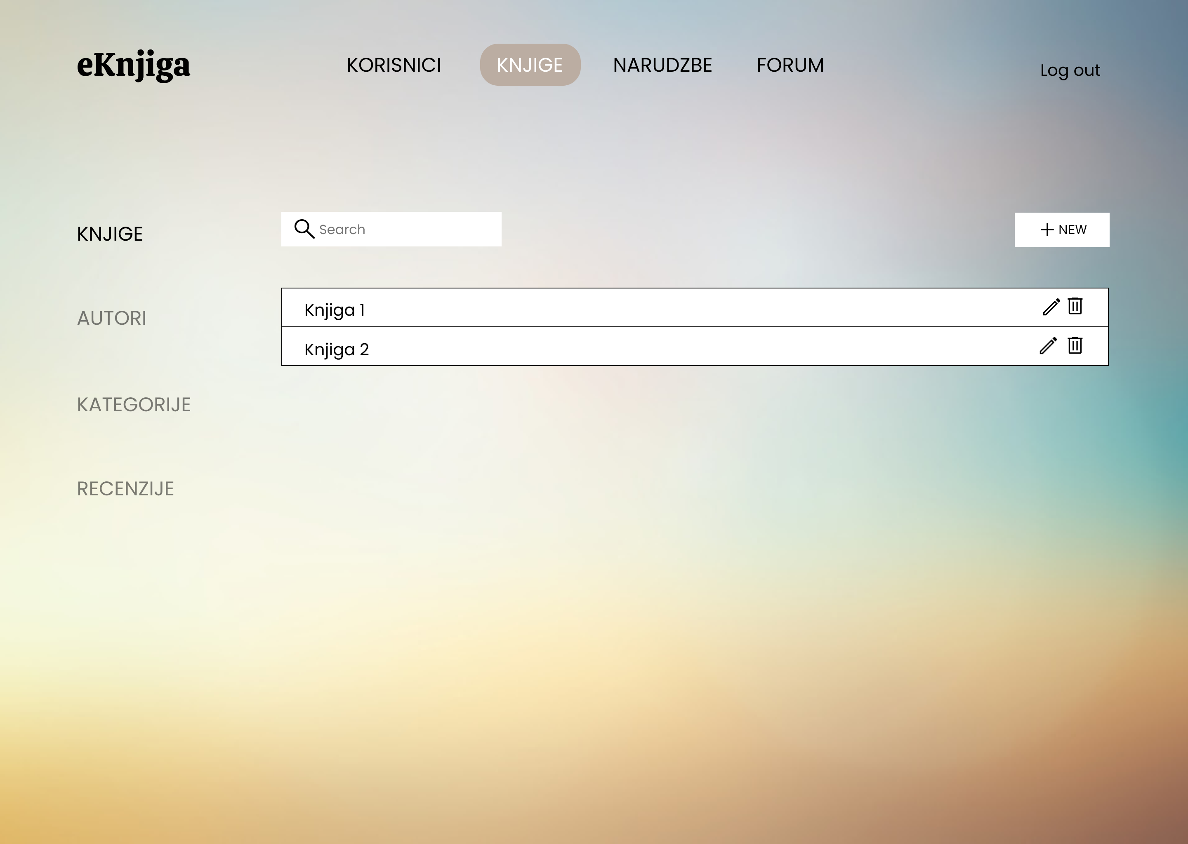

  - Upravljanje autorima
Administrator će upravljanjem autorima moći da obavlja sve CRUD operacije nad istim. Također, administrator će imati filter preko kojeg će moći naći željene autore. Autori će se sastojati od imena, prezimena i niza knjiga (moguća modifikacija).

  - Upravljanje kategorijama
Administrator će upravljanjem kategorijama moći da obavlja sve CRUD operacije nad istim. Također, administrator će imati filter preko kojeg će moći naći željene kategorije. Kategorije će se sastojati od naziva i niza knjiga (moguća modifikacija).

  - Upravljanje recenzijama
Administrator će upravljanjem recenzijama moći da obavlja sve CRUD operacije nad istim. Također, administrator će imati filter preko kojeg će moći naći željene recenzije. Recenzije će se sastojati od ocjene knjige i korisnika koji je dao recenziju (moguća modifikacija).

  - Upravljanje narudžbama
Administrator će upravljanjem narudžbama moći da obavlja sve CRUD operacije nad istim. Također, administrator će imati filter preko kojeg će moći naći željene narudžbe. Narudžbe će se sastojati od kupljene/ih knjige/a, količine, ukupne cijene, statusa, datuma i korisnika koji je napravio narudžbu (moguća modifikacija).
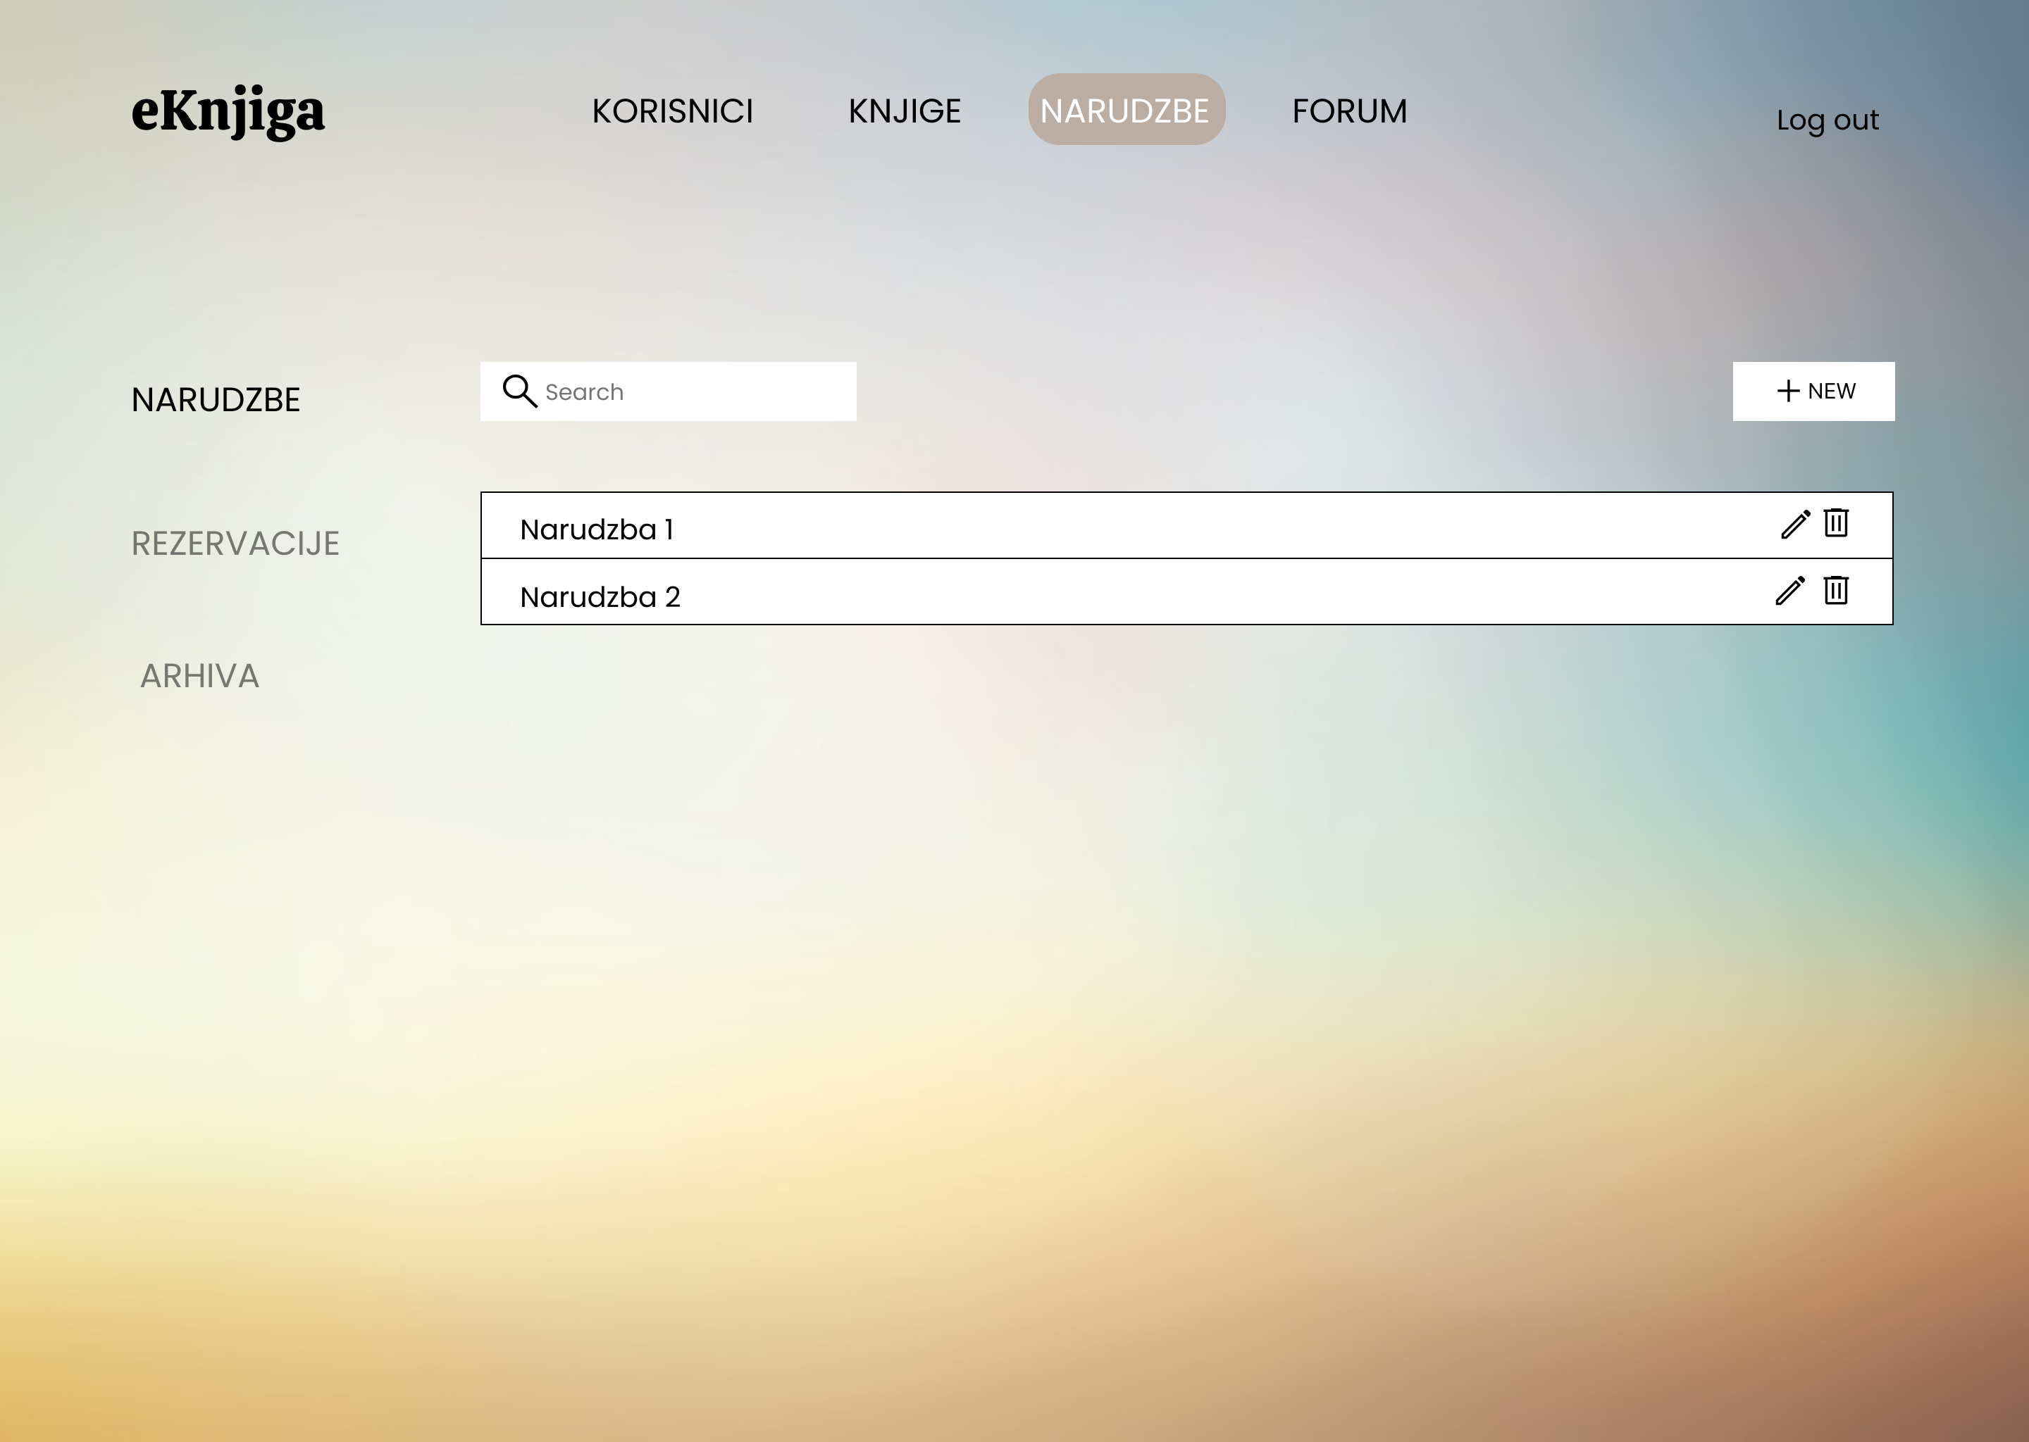

3.10. Upravljanje rezervacijama
Administrator će upravljanjem rezervacijama moći da obavlja sve CRUD operacije nad istim. Također, administrator će imati filter preko kojeg će moći naći željene rezervacije. Rezervacije će se sastojati od naručene/ih knjige/a, količine, ukupne cijene, statusa, datuma i korisnika koji je napravio rezervaciju (moguća modifikacija).

3.11. Upravljanje arhivom narudžbi i rezervacija
Administrator će upravljanjem arhivom moći da obavlja sve CRUD operacije nad istom. Također, administrator će imati filter preko kojeg će moći naći željene narudžbe i rezervacije. Arhiva će se sastojati od narudžbi i rezervacija koje su već obavljene/završene (moguća modifikacija).

3.12. Upravljanje komentarima na forumu
Administrator će upravljanjem komentarima moći da obavlja sve CRUD operacije nad istim. Također, administrator će imati filter preko kojeg će moći naći željene komentare. Komentari će se sastojati od korisnika koji je napisao komentar, sadržaja, datuma, broja lajkova/dislajkova, te potencijalnih odgovora na komentar (moguća modifikacija).
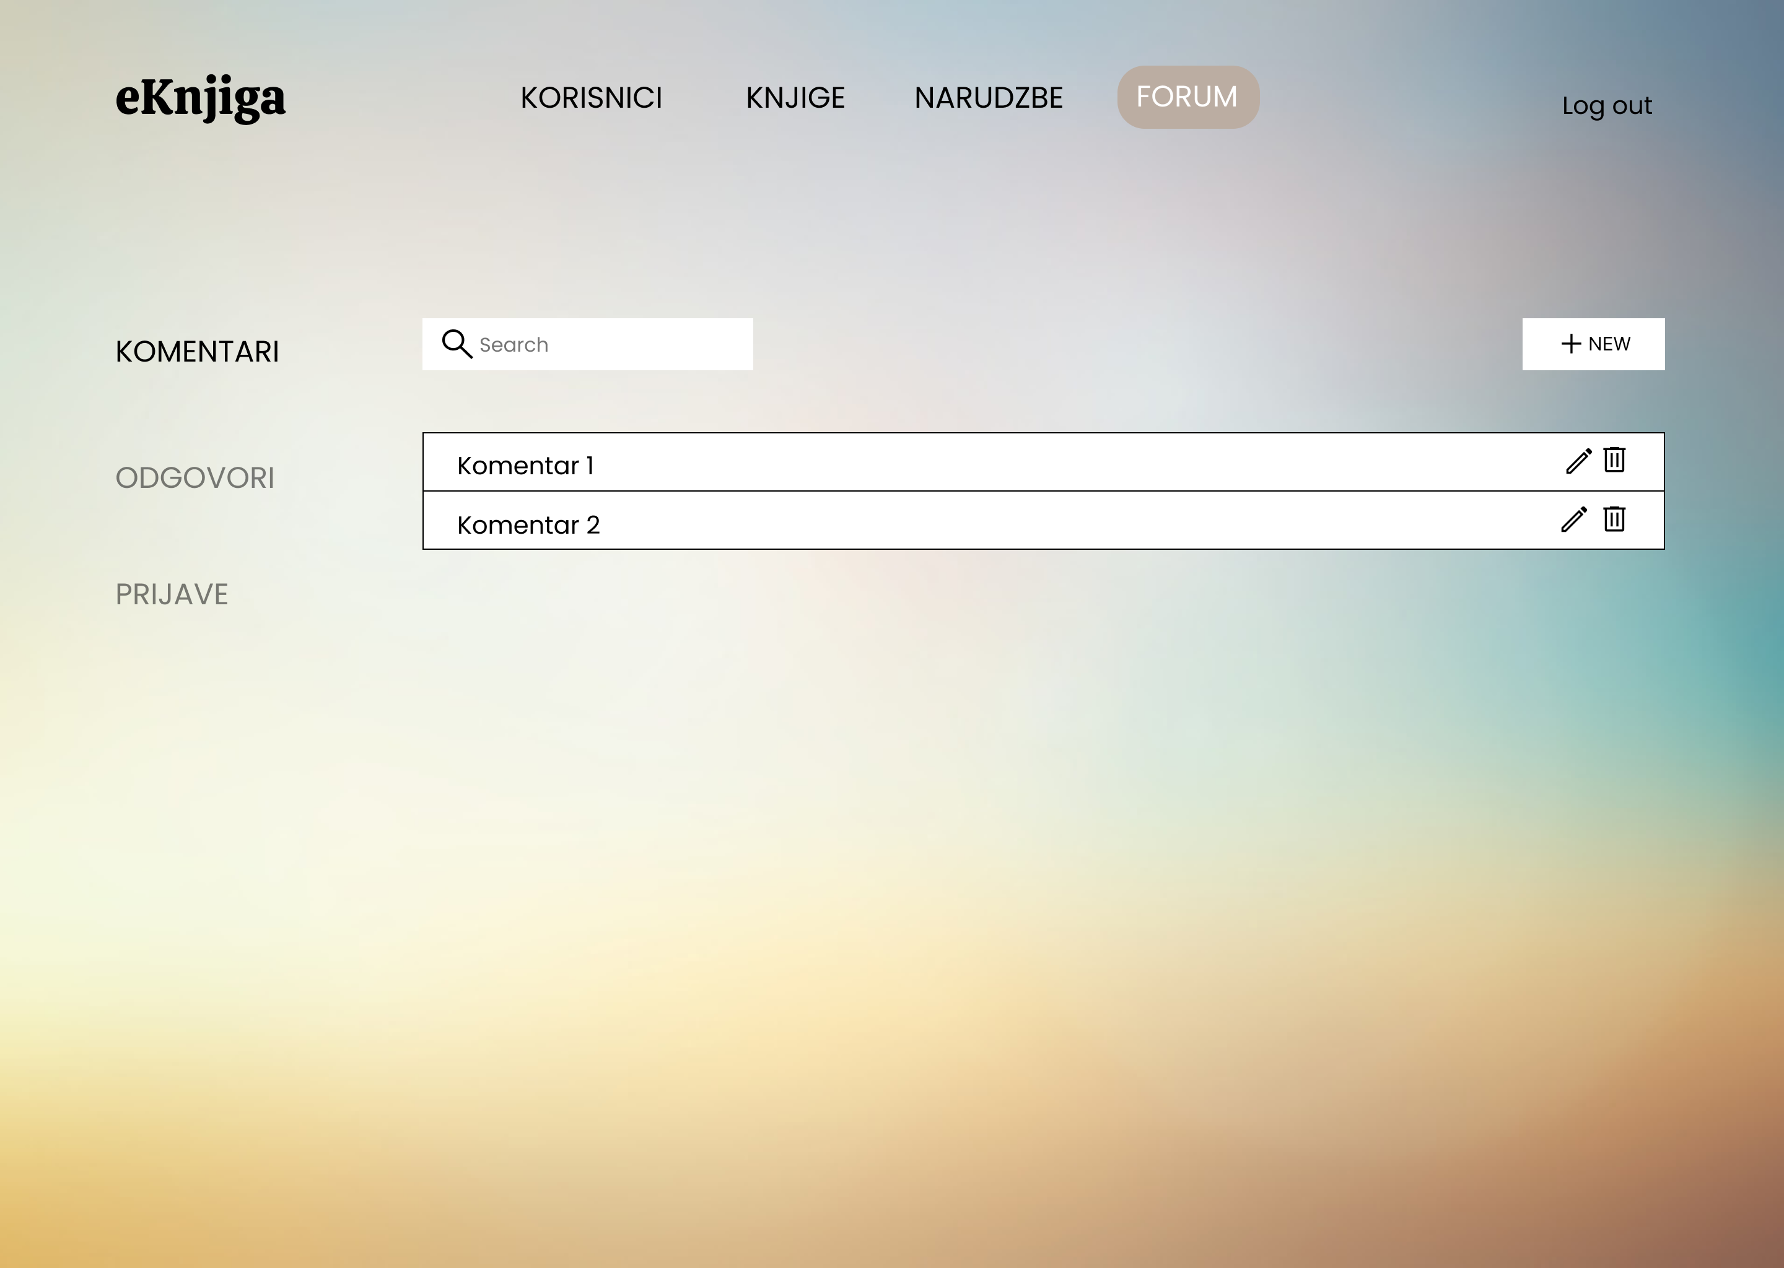

3.13. Upravljanje odgovorima na komentare
Administrator će upravljanjem odgovorima moći da obavlja sve CRUD operacije nad istim. Također, administrator će imati filter preko kojeg će moći naći željene odgovore. Odgovori će se sastojati od istih elemenata kao i komentari, bez mogućnosti odgovora na odgovore (moguća modifikacija).

3.14. Upravljanje prijavama
Administrator će upravljanjem prijavama moći da obavlja sve CRUD operacije nad istim. Također, administrator će imati filter preko kojeg će moći naći željene prijave. Prijave će se sastojati od korisnika koji je prijavljen, korisnika koji prijavljuje, razloga prijave, statusa prijave i datuma (moguća modifikacija).

3.15. Pregled i filtriranje dostupnih knjiga
Korisnici će kroz ovu funkcionalnost imati mogućnost da vide koje knjige nudi knjižara, uz sistem preporuke, uz prikaz novih i najčitanijih knjiga, te uz mogućnost filtriranja knjiga po žanrovima i pretragom po nazivu knjige i/ili autora.

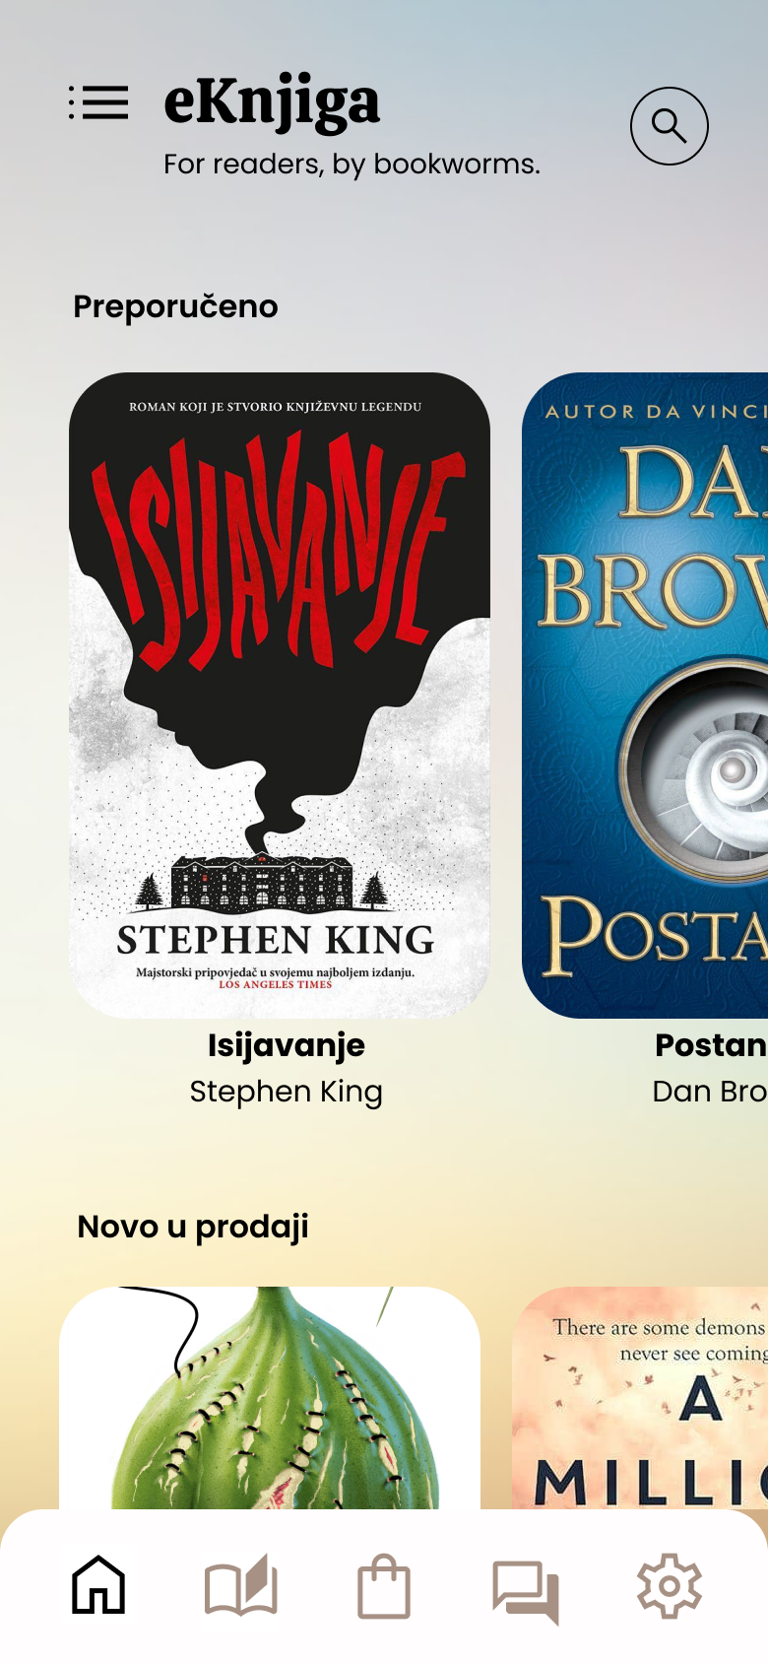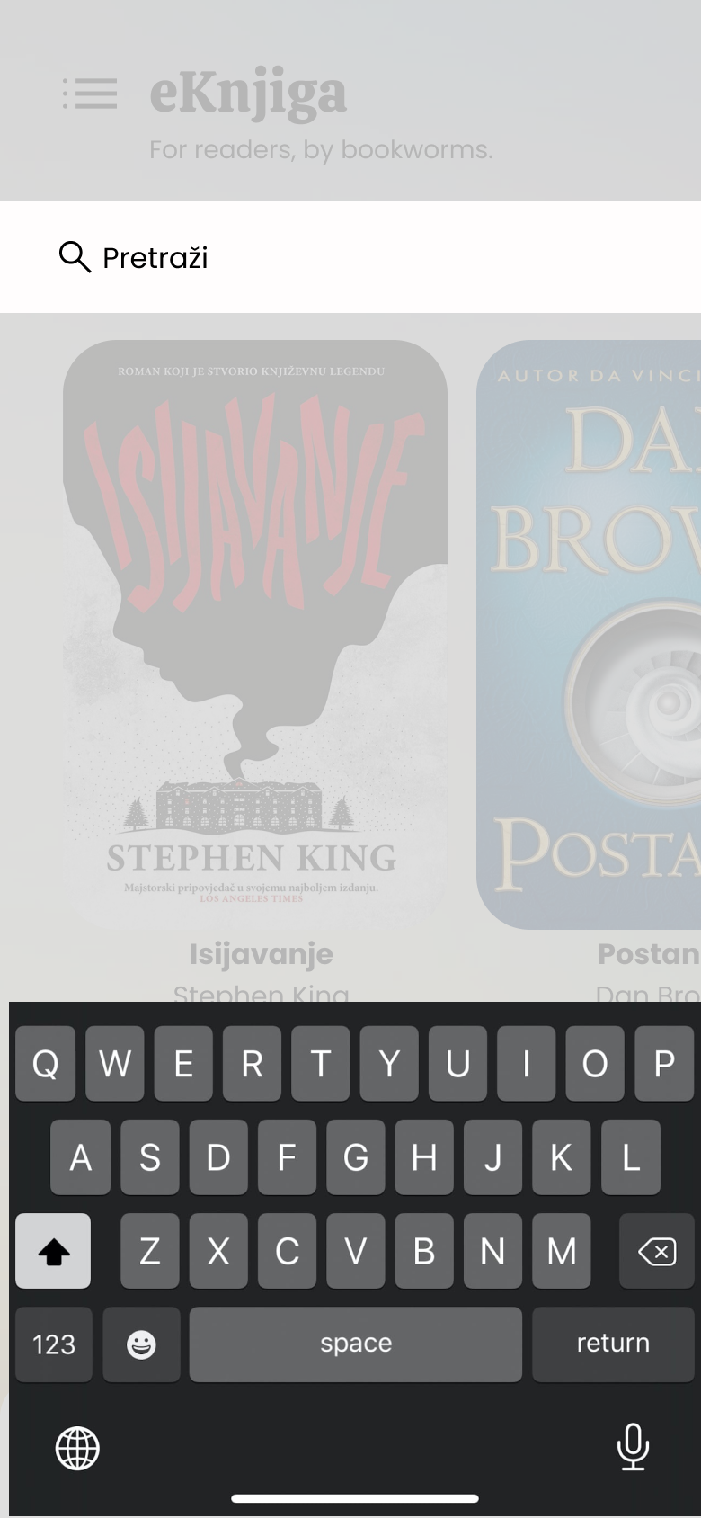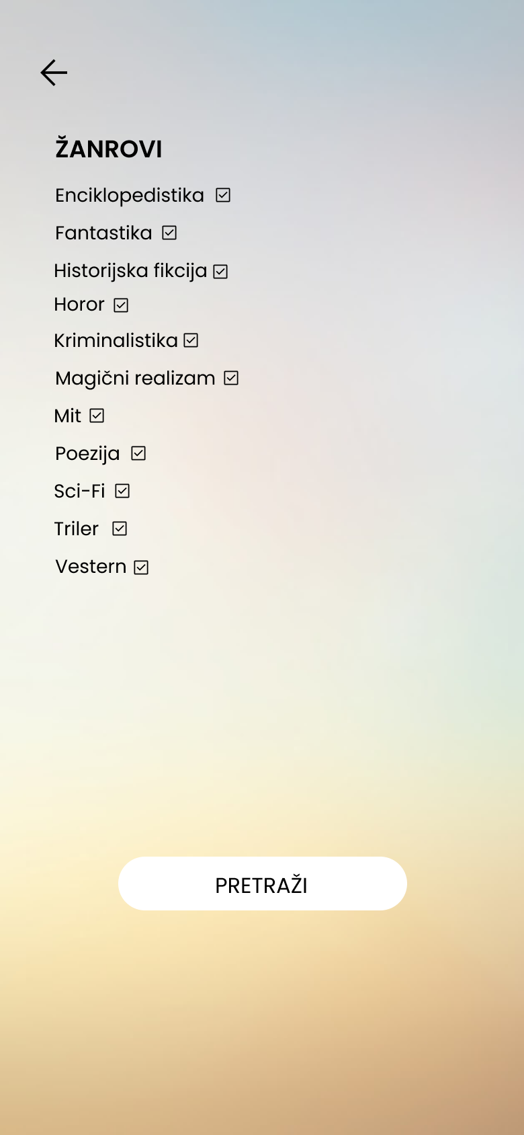

3.16. Kreiranje/pregled/otkazivanje/potvrđivanje narudžba i rezervacija
Korisnici će kroz ovu funkcionalnost imati mogućnost da kreiraju/otkažu narudžbu ili rezervaciju, te da pregledaju arhivu svojih narudžbi/rezervacija. Uposlenici će moći potvrditi završetak narudžbe ili rezervacije kada korisnik plati traženi iznos i preuzme knjigu/e.

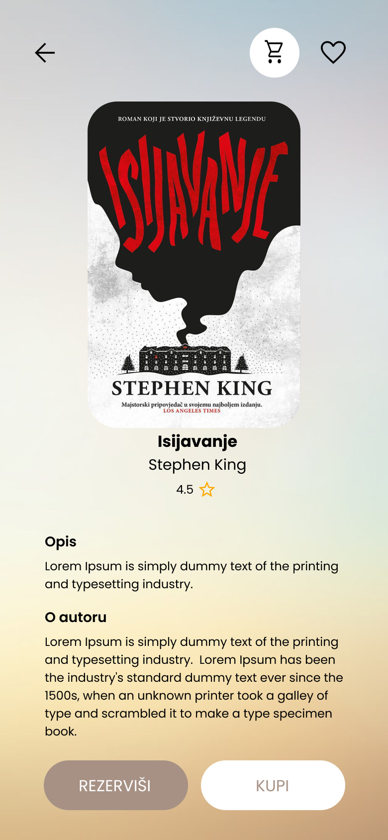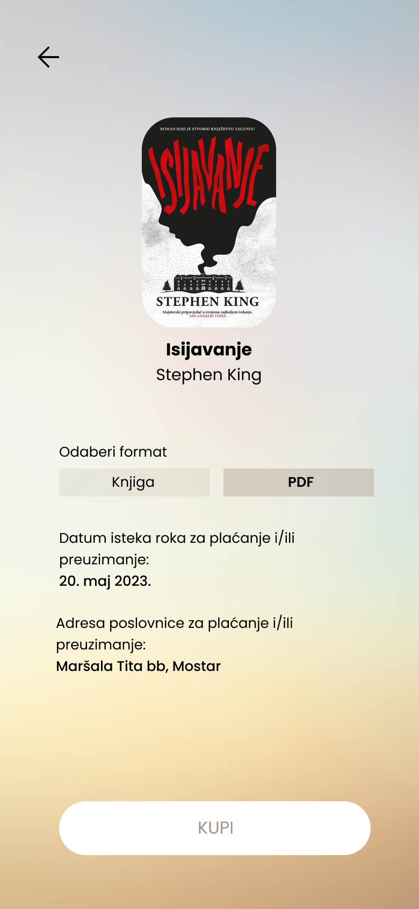
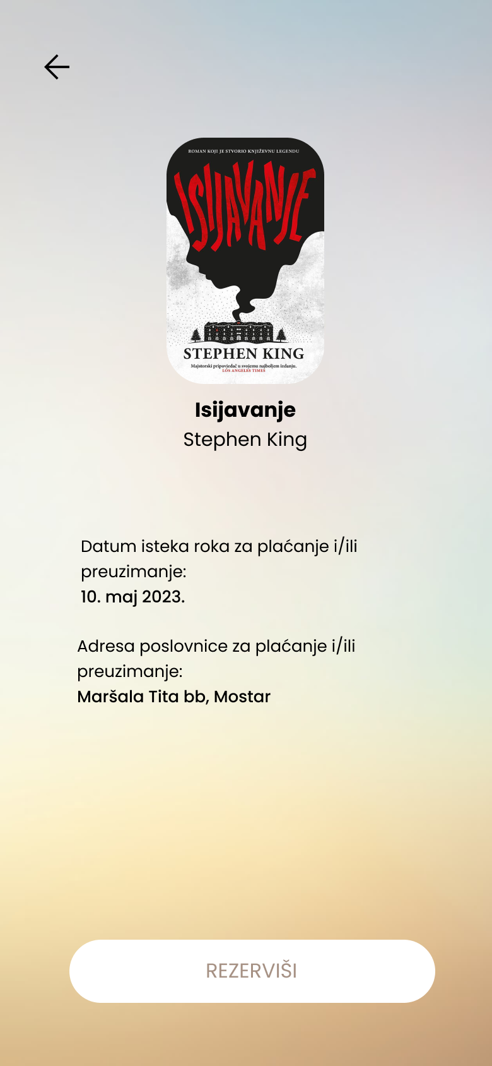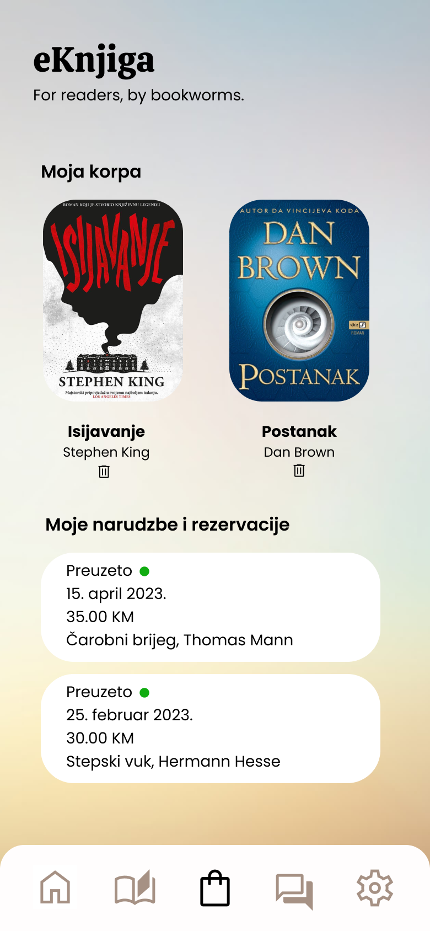

3.17. Mogućnost kupovine knjiga u PDF formatu
Korisnici će nakon obavljene kupovine knjige u PDF formatu moći čitati knjigu u aplikaciji.

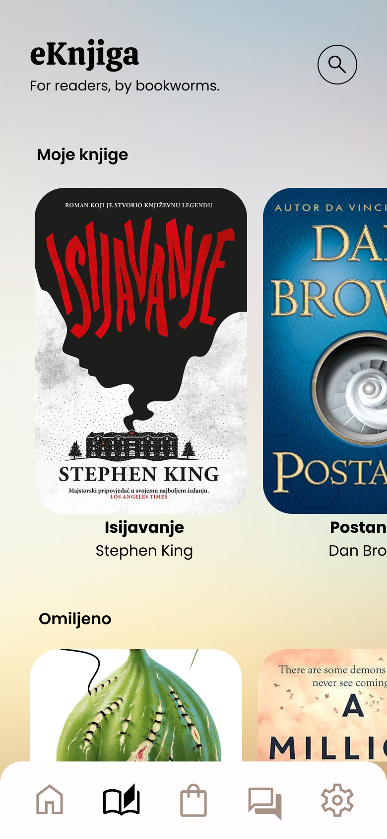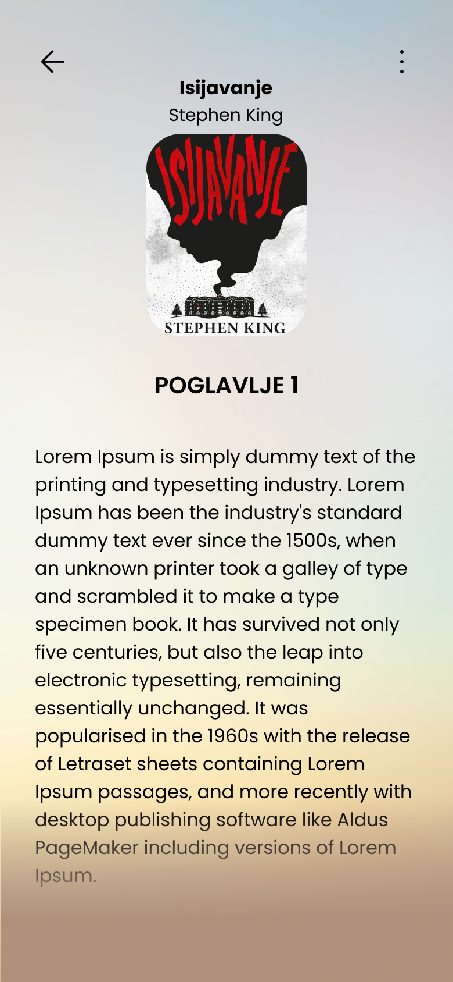

3.18. Mogućnost ostavljanja recenzija
Korisnici će nakon pročitane PDF knjige moći ostaviti recenziju.

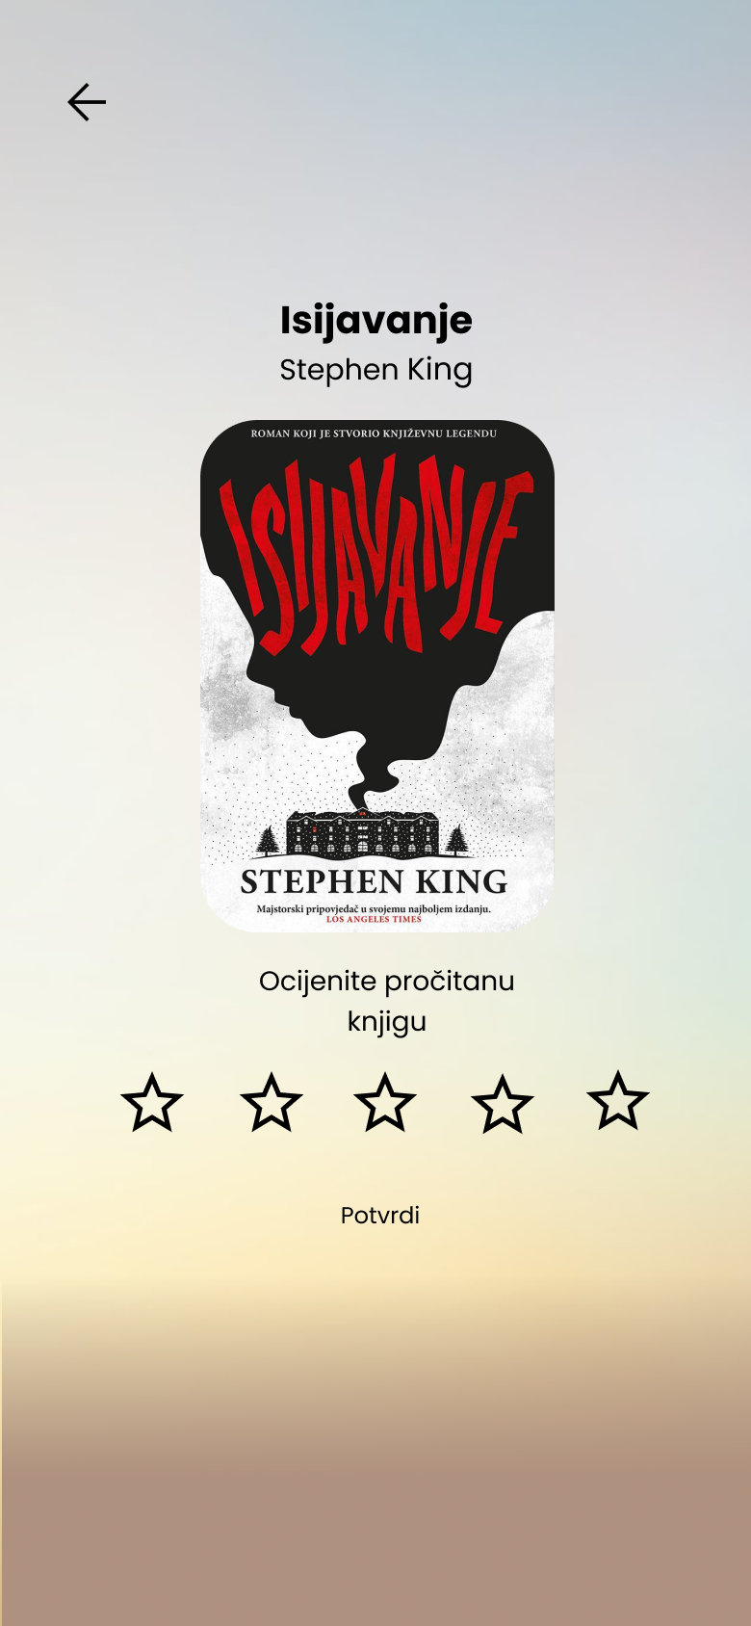

3.19. Mogućnost diskusije na forumu
Korisnici će moći diskutovati o omiljenim knjigama i autorima na forumu sa drugim korisnicima i razmijenjivati svoja mišljenja i shvatanja.
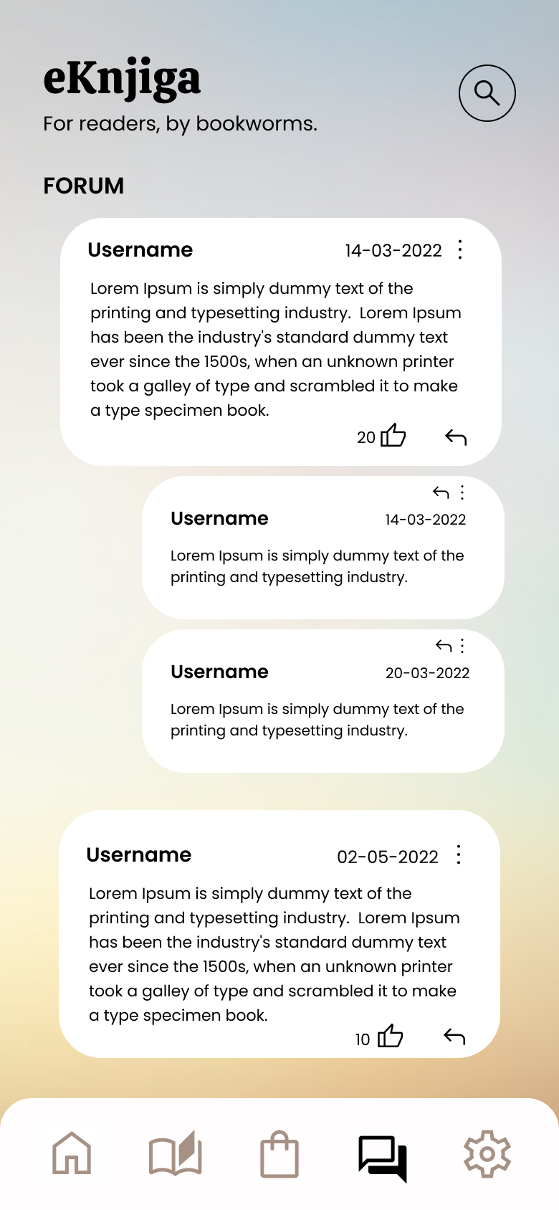

3.20. Pregled/uređivanje profila
Korisnici će kroz ovu funkcionalnost imati priliku da promijene svoju profilnu sliku i informacije o sebi, te naravno u slučaju potrebe; email i lozinku.

4. Opis web servisa
Za razvoj aplikacije koristit će se REST arhitektura. Na desktop aplikaciji će administratoru biti omogućene CRUD operacije nad podacima. Na mobilnoj aplikaciji će pomoću Fluttera biti omogućen pregled knjiga koje nudi knjižara, kreiranje narudžbi/rezervacija, te njihov pregled, ostavljanje recenzije, komentarisanje na forumu/odgovaranje, te prijava neželjenih komentara. Obe aplikacije će dohvatati podatke sa Web API – a koristeći standardne metode – GET, POST, DELETE i PUT.

5. Sistem preporuke
Sistem će korisnicima prikazivati knjige na osnovu knjiga koje su se već ranije kupovali od strane drugih kupaca, a koje su ti kupci ocijenili visokom ocjenom. Ovakva vrsta sistema preporuke poznata je kao Collaborative filtering, korištenjem kNN algoritma. kNN je algoritam mašinskog učenja za pronalaženje skupine sličnih korisnika na temelju zajedničkih ocjena knjiga, i pravljenje predviđanja pomoću prosječne ocjene top-k najbližih susjeda. CF se temelji na pretpostavci da ako je jedan korisnik visoko ocijenio dvije knjige, drugom korisniku koji je pročitao jednu od tih knjiga može se preporučiti druga knjiga.

6. Zaključak
Ova aplikacija pomoći će knjižarama da se približe svojim kupcima, pružajući im jednostavniji i brži pristup svojim uslugama, a uz to će dati marketinšku reklamu među ljubiteljima književnosti. eKnjiga će omogućiti korisnicima da jednostavno i brzo pregledaju dostupne knjige i da naruče ili rezervišu željene knjige, bez potrebe da se dvoume o dostupnosti knjige, te da rezervacijom od kuće na vrijeme osiguraju knjigu. Korisnici će također imati mogućnost filtriranja knjige, bez da sami traže žanrove, te će sistem preporuke preporučiti interesantne knjige za korisnika. Ljubitelji čitanja će moći diskutovati o književnim temama na forumu aplikacije sa drugim korisnicima. Istovremeno, vlasnici knjižare će uz prodaju PDF knjiga smanjiti troškove poslovanja i imati lakši i organizovaniji uvid u poslovanje. Uposlenici će lako moći pogledati narudžbe i rezervacije u tijeku, sa smanjenom mogućnosti greške. Vidno je da će aplikacija koristiti svim uključenim stranama. Aplikacija će doprinijeti i društvenoj odgovornosti, tj. podsticanju čitanja, promovišući njenu važnost i utjecaj na razmišljanje i ponašanje populacije. Kao takva, ova aplikacija predstavlja korak naprijed u modernizaciji poslovanja i pruža uvid u budućnost i važnost tehnološkog razvoja u knjižarama.

„Da uništite kulturu, ne morate spaliti knjige. Dovoljno je da ih ljudi prestanu čitati.”

